Archivní číslo vzorku | 10773
Odběrové číslo vzorku | AS4
Pořadové číslo karty vzorku v databázi | 1363
Místo | Zlín, Muzeum JV Moravy
Objekt | KONVOLUT STARÝCH TISKŮ DANIELA ADAMA Z VELESLAVÍNA, res. Samcová
Místo odběru popis | Vzorek Identifik. číslo vzorku Místo odběru Povrch. úprava Stručný popis Cíl analýzy Analýza  AS 1 10770 knižní blok ne papír vlákninové složení OM, Herzbergovo činidlo  AS 2 10771 záložka na přední desce knihy ne useň z pokryvu typ činění OM, roztok FeCl₃  AS 3 10772 přední lepenkové desky ne vzorek lepenky vlákninové složení OM, Herzbergovo činidlo  AS 4 10773 ne nit vlákninové složení OM, Herzbergovo činidlo, roztok fluoroglucínu, „stáčecí“ test  AS 5 10774 ne motouz vlákninové složení OM, Herzbergovo činidlo, roztok fluoroglucínu, „stáčecí“ test
Místo odběru foto | 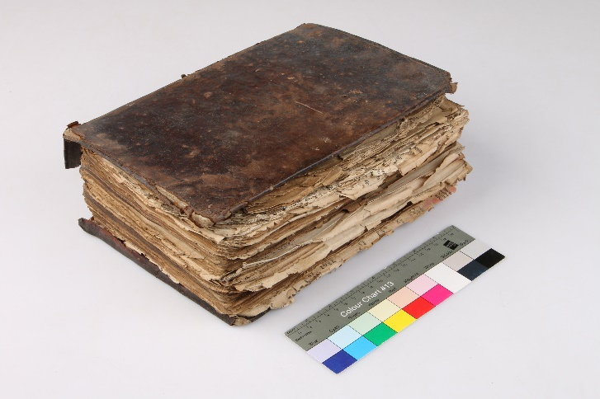
Typ díla | Kniha
Typ podložky (v případě vzorků povrchových úprav / barevných vrstev) | Papír
Datace objektu
Zpracovatel analýzy | Hurtová Alena
Datum zpracování zprávy k analýze | 14. 3. 2022
Číslo příslušné zprávy v databázi zpráv | 2022_1

Výsledky analýzy
Vzorek č. AS 4/10773
nit

Lokalizace:

Detail místa odběru vzorku a detail vzorku

Místo odběru (fotografie: Alena Samcová) a makrosnímek vzorku AS 4/10773. Fotografováno na stereomikroskopu SMZ 800, bílé dopadající světlo, zvětšení na mikroskopu 10x.

Identifikace vláken - optická mikroskopie

Snímky vláken vzorku AS 4/10773 v Herzbergově činidle. Fotografováno na optickém mikroskopu Nikon ECLIPSE LV100 při zvětšení na mikroskopu 50x, 100x a 200x v bílém procházejícím světle. V roztoku fluoroglucínu fotografováno na stereomikroskopu SMZ 800, bílé dopadající světlo, zvětšení na mikroskopu 10, 20x.
Vyhodnocení
Vzorek tvořila textilie, jejíž jednotlivá vlákna mají viditelná kolénka, úzký lumen, tloušťku vláken mezi 10 až 20 µm. Po styku s Herzbergovým činidlem došlo k zrůžovění vláken. Tyto znaky jsou typické pro lýková vlákna (například len, konopí, kopřiva, juta…). Po reakci s roztokem fluoroglucínu nedošlo k celkové barevné změně, pravděpodobně se tedy jedná o len nebo konopí.
„Stáčecí“ test – vlákna vzorku se při vysoušení otáčela proti směru hodinových ručiček, mělo by se tedy jednat o vlákna konopí.

Shrnutí výsledků průzkumu, vyhodnocení
Vzorek papíru knižního bloku AS 1/10770 tvoří vlákna hadroviny.
Vzorek z lepenkové desky obsahuje kromě vláken hadroviny ojedinělá modrá vlákna, mohlo by se nejspíše jednat o vlákna srsti.
Vzorek usně AS2/10771 obsahuje třísloviny – mělo by se jednat o třísločiněnou useň.
Vzorky textilií AS4/10773 a AS5/10774 tvoří lýková vlákna, mělo by se jednat o konopí.

Fotodokumentace analýzy

